数据库设计说明书
——基于微型小程序的快递代拿小程序



项目名称： 东风代拿小程序
专业班级： 软件工程1903
小组成员：林敏杰、陈沿良、林舒逸
指导教师： 杨枨老师

文件状态：  [ ] 草稿  [ ] 正式发布  [√] 正在修改 | 文件标识： | SE2020-G014-数据库说明(STP)
文件状态：  [ ] 草稿  [ ] 正式发布  [√] 正在修改 | 当前版本： | 0.1
文件状态：  [ ] 草稿  [ ] 正式发布  [√] 正在修改 | 作者： | 林敏杰、陈沿良、林舒逸
文件状态：  [ ] 草稿  [ ] 正式发布  [√] 正在修改 | 完成日期： | 2021-11-14

数据库(顶层)设计说明(DBDD)
说明：
1.《数据库(顶层)设计说明)(DBDD)描述了数据库的设计。所谓数据库指存储在一个或多个计算机文件中的相关数据的集合，它们可由用户或计算机程序通过数据库管理系统(DBMS)加以访问。DBDD还描述了存取或操纵数据所使用的软件配置项。
2.DBDD是实现数据库及相关软件配置项的基础。它向需方提供了设计的可视性，为软件支持提供了所需要的信息。
3.DBDD是否单独成册或与SDD合为一份资料视情况繁简而定。

编号 | 修订日期 | 版本/状态 | 修订人 | 备注
01 | 2021-11-17 | 0.1 | 林敏杰 | 报告的初始版本制作

目录
数据库(顶层)设计说明(DBDD) 2
1引言 4
1.1标识 4
1.2数据库概述 4
1.3文档概述 4
2引用文件 4
3数据库级设计决策 5
4数据库详细设计 5
5用于数据库访问或操纵的软件配置项的详细设计 10
6需求的可追踪性 15
7注解 15
附录 15

1引言

1.1标识
DBDD适用范围：东风代拿微信小程序
系统标识号：TBD
标题：东风代拿微信小程序
缩写：DAY
版本号：0.1.0
发行号：

1.2数据库概述
本系统适用Mysql数据库
使用的数据库系统：SQL SERVER 2019
数据设计编辑工具：navicat for mysql
数据库自带工具：mysql command line client
管理员工具：navicat for mysql
任务提出者：杨枨老师
用户：浙大城市学院学生
有关文档：软件(结构)设计说明(SDD)

1.3文档概述
该说明书为数据库设计说明书，其主要目的为：
A 详细定义系统各部分数据表结构；
B 作为系统验收及测试的文本依据；
C 本说明书作为研发人员讨论的依据和结论的记录；
D 本说明书同时可作为软件测试及结题的参考；
E 并为软件管理人员管理系统，维护升级软件系统提供数据库方面的设计依据。

2引用文件
- 实践教学管理信息系统的开发与实现. ―太原理工大学,山西,太原030024
- 刘先锋,数据库系统原理与应用．武汉:华中科技大学出版社2012
- 谢希仁,计算机网络（第五版).北京:电子工业出版社2012
- 软件详细设计教程. 西安:西安电子科技大学出版社2010

3数据库级设计决策
在本系统中，所有数据表的命名均采用英文单词或简写命名。
A 数据表的命名为子系统简码+数据表的英文单词，如文件系统的草稿表名为：file_drafts。
B 数据字段的命名为表名+字段名，如草稿编号为：drafts_id。
C 数据视图的命名与数据表相同，其前缀为“v_”
D 数据库触发器的命名前缀为“t_”
E 数据表约束的表示方法
主键 Primary Key :PK
外键 Foreign Key :FK
不为空Not NULL : Not null
索引 Index : Index
F 数据表约束的命名方法：约束类型_数据表名_约束相关字段。
G 存储过程和函数命名多采用小驼峰，与其具体功能相关，与其作用的数据表和字段相联系。
H 在本系统中，与时间先关的属性字段格式为两种，一种精确至天如“yyyy-mm-dd”，数据类型采用datetime，一种精确至秒，格式为“yyyy_mm_dd,hh_mi_ss”，数据类型采用timestamp。
数据类型定义：数值型：对于整数型数据采用Interger类型，如非必要不采用浮点类型而是采用定点型数据类型decimal(M,D)。字符型：对长度固定的字符型数据采用Char型，不固定采用Varchar型。对于ID型数据无特殊要求时采用整数型，ID有编码要求时采用Char型。

4数据库详细设计

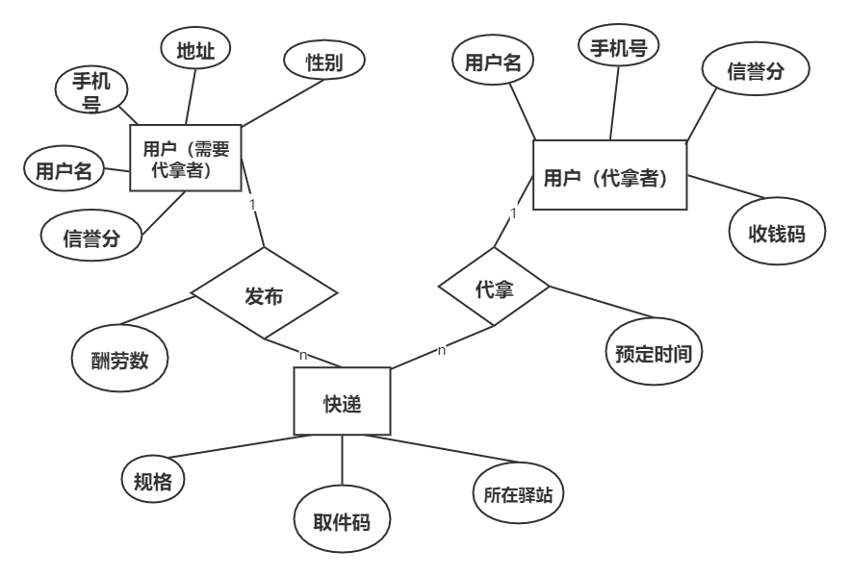
在图1的ER图中有11张表，分别是用户账号信息表，用户粉丝表，用户关注表，用户收藏表，用户消息表，饮食表，打卡表，动态表，动态评论表，管理员表。账号可以有用户ID，密码，昵称等属性，账号可以发表动态，账号和动态时一对多的关系。动态拥有动态的ID，有点赞量，评论量等属性。动态拥有本动态的评论区，是一对一的关系。评论区包含评论的时间，发评论的这个用户的ID等等属性。账号还拥有用户关注表和用户粉丝表，其实这两张表可以认为是用户实体和另一个用户实体的关联表，每个用户有一张用户粉丝表或者用户关注表，属于一对一关系。用户可以收藏动态，用户收藏表是用户和动态的关联表。用户还可以撰写饮食记录和打卡条目，我们将其分为了两张表，都具有标题，内容，时间等属性。用户可以接收消息，属一对多关系。消息具有消息类型和内容等属性。管理员具有ID和密码的属性，可以管理动态和用户个人信息。
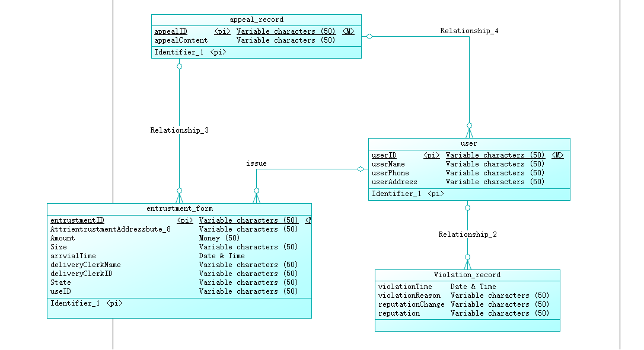
cmd数据库概念模型。将各个实体的属性，主键外键还有联系表明清楚。

3.25数据字典
ER图：
数据字典：

名字：用户信息
别名：
描述：用户基本信息
定义：用户信息 = 用户名+ 地址 + 性别 +电话号码+付款码
位置：个人信息
名字：地址
别名：
描述：唯一标识用户的关键域
定义：账号 = 8{数字}8
位置： 用户信息
代拿任务信息界面

名字：用户名
别名：
描述：用户昵称
定义：用户名 = 1{字符}5
位置：个人信息
任务信息界面

名字：手机号
别名：
描述：用户的手机号码
定义：11{数字}11
位置：个人信息

名字：性别
别名：
描述：验证用户身份
定义：男或女
位置：个人信息
任务信息界面
名字：收钱码
别名：
描述：进行交易的方法
定义：支付宝生成二维码
位置：个人信息
付款界面
名字：所在驿站
别名：
描述：快递所在驿站
定义：日期 = 8{数字}8
位置：任务信息界面
名字：快递规格
别名：
描述：快递的型号，大小
定义：小件或大件
位置：任务信息界面

名字：预定时间
别名：
描述：代拿者的个人预计时间
定义：备注 = 0{字符}100
位置：任务信息界面

名字：酬劳数
别名：
描述：酬劳金额
定义：金额 = 1{数字}20
位置：任务信息界面
名字：信誉分
别名：
描述：评判个人信誉作用
定义：类型 = 1{}4
位置：信誉分界面
任务信息界面

5用于数据库访问或操纵的软件配置项的详细设计
用户表设计（user）
字段名 | 中文名称 | 数据类型 | 能否为空 | 说明
userID | 用户ID（学号） | Varchar | 否 | 主键
userName | 用户昵称 | Varchar | 否
userPhone | 用户联系电话 | Varchar | 否
userAddress | 收件地址 | Varchar | 否

委托表设计（entrustment_form）
字段名 | 中文名称 | 数据类型 | 能否为空 | 说明
entrustmentID | 委托ID | Varchar | 否 | 主键
entrustmentAddress | 快递地址 | Varchar | 否
Amount | 酬劳数目 | Money | 否
Size | 快递规格 | Varchar | 否
deliveryClerk | 配送员 | Varchar | 能
deliveryClerkID | 配送员id | Varchar | 能
deliveryClerkPhone | 配送员电话 | Varchar | 能
arrvialTime | 预计到达时间 | Date | 能
State | 委托状态 | Varchar | 否
useID | 发布人ID | Varchar | 否

违规记录表设计（Violation_record）
字段名 | 中文名称 | 数据类型 | 能否为空 | 说明
violationTime | 违规时间 | Varchar | 否 | 主键
violationReason | 违规原因 | Varchar | 否
reputationChange | 信誉分变化 | Varchar | 否
reputation | 当前信誉分 | Varchar | 否

申诉记录表设计（appeal_record）
字段名 | 中文名称 | 数据类型 | 能否为空 | 说明
appealID | 申诉记录ID | Varchar | 否 | 主键
userID | 申诉用户ID | Varchar | 否
appealContent | 申诉内容 | Varchar | 否
entrustmentID | 申诉委托ID | Varchar | 否

6需求的可追踪性
由于数据库有着详细的设计规范要求，所以对照数据表可以找到其具体位置，有着较好的追踪性。

7注解
- Mysql:
MySQL是一个关系型数据库管理系统，由瑞典 MySQL AB 公司开发，目前属于Oracle旗下公司。MySQL最流行的关系型数据库管理系统，在 WEB应用方面 Mysql是最好的RDBMS (Relational Database Management System，关系数据库管理系统）应用软件之一。MysQL是一种关联数据库管理系统，关联数据库将数据保存在不同的表中，而不是将所有数据放在一个大仓库内，这样就增加了速度并提高了灵活性。MySQL 所使用的sql语言是用于访问数据库的最常用标准化语言.MySQL 软件采用了双授权政策(本词条“授权政策”),它分为社区版和商业版，由于其体积小、速度快、总体拥有成本低，尤其是开放源码这一特点，一般中小型网站的开发都选择MySQL作为网站数据库。由于其社区版的性能卓越，搭配PHP和 Apache可组成良好的开发环境。
- CSCI:
计算机软件配置项

附录

